**Мы за СПОРТ!**

Наконец-то закончились ковидные ограничения и нам разрешили участвовать в различных мероприятиях. В последнее время учащиеся нашей школы активно увлекаются волейболом, ходят на секцию три раза в неделю и отрабатывают навыки верхней подачи. И вот свершилось. Приглашение на спортивное соревнование. Все были счастливы!

**Девочки 6,7,8 классов приняли участие в межрайонном турнире по волейболу. Турнир состоялся 26 ноября в п. Кичера. Для наших девчонок это были их первые соревнования. К сожалению призового места девочки не заняли (4 место), но тем не менее они большие молодцы. Они завели новые знакомства, получили незабываемый опыт и просто насладились отличной поездкой.**

**Старт положен. Теперь только вперед! Только к победе!**

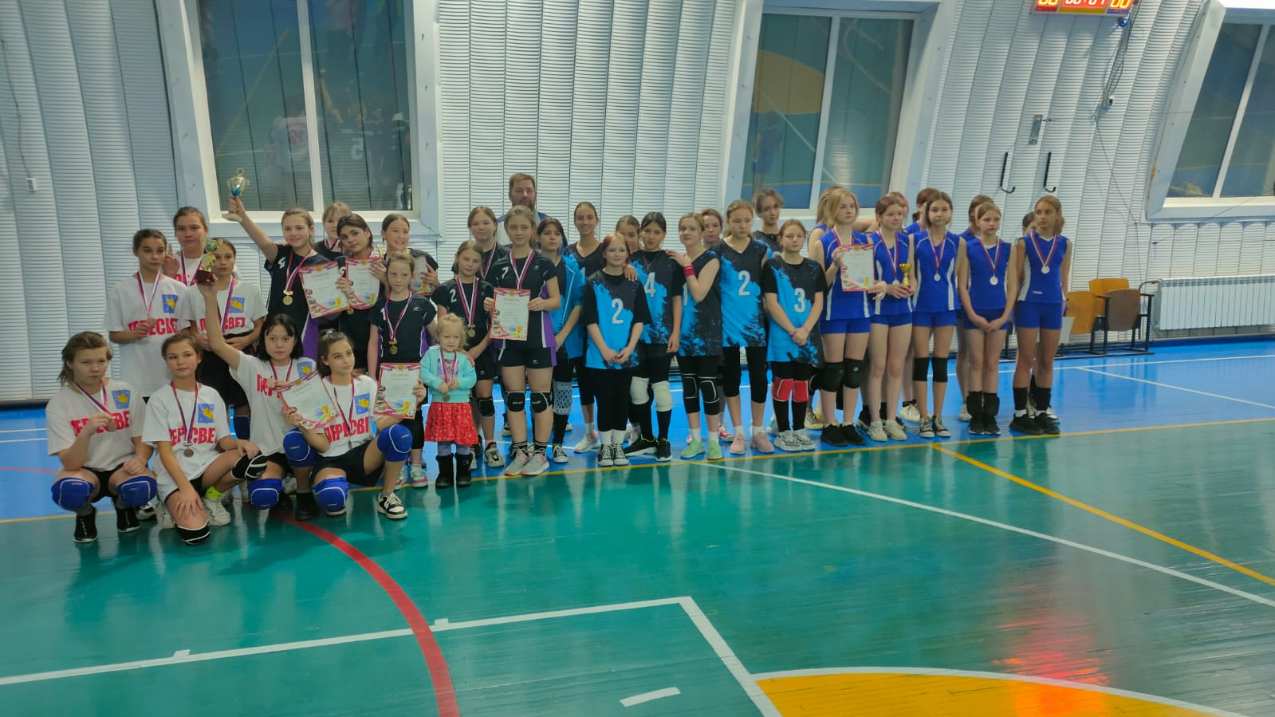

**Корреспондент 7 -го класса Перелыгина Полина**

**Знать законы – это классно!**

21 ноября в нашей школе проходил конкурс «Подросток и закон». В нём принимали участие учащиеся 8-10 класса. Из нашего класса приняли участие 6 человек. Наша команда называлась «Правоведы».

К конкурсу мы готовились около 2-х недель. Его процесс был очень увлекательным. Мы узнали много нового, когда учили законы. А также сняли видеоролик о нашем посёлке, в процессе которого мы вновь посетили его достопримечательности. По итогу конкурса, мы заняли 2 место.

Так же учащиеся 9 класса в ноябре принимали участие в муниципальных этапах олимпиад. И приняли участие в конференции «Шаг в будущее».

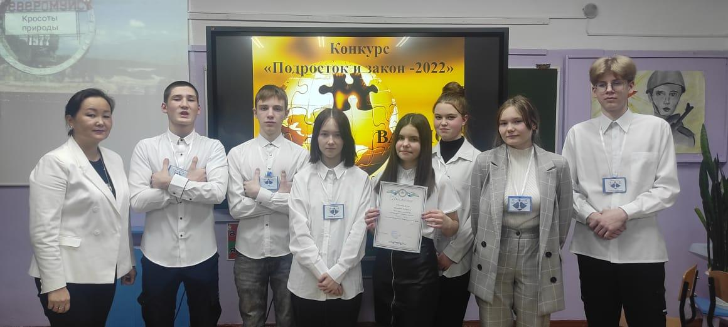

Корреспондент 9-го класса: Бастрикова Алёна